MOT DE BIENVENUE

Chères étudiantes, Chers étudiants,

À la suite des différents championnats régionaux ou Inter-ligues organisées dernièrement sur tout le territoire, vous vous êtes brillamment qualifié(e)s pour le Championnats de France Universitaire de Karaté et nous vous en félicitons ! Celui-ci se déroulera à la Maison des Arts Martiaux à TARBES (65)

Co-organisé avec le précieux soutien de la Fédération Française de Karaté, de la Ligue Occitanie de Karaté et le Comité Départemental des Hautes Pyrénées, ce Championnat de France Universitaire a également pu voir le jour grâce aux aides de la ville deTarbes, du Conseil Départemental des Hautes Pyrénées, du Conseil Régional d’Occitanie.
Je remercie ici très chaleureusement leurs représentants pour leur engagement permanent à nos côtés en faveur du Sport Universitaire.

Vous trouverez dans ce dossier toutes les informations concernant ce championnat de France.
Comme vous le voyez, tout a été mis en œuvre pour vous assurer une compétition de qualité dans un cadre et une ambiance agréable. Nous espérons de tout cœur que votre visite dans notre région, vous fera vivre de belles émotions.

Je vous souhaite la plus grande réussite dans ce championnat de France universitaire et surtout de prendre le plus grand plaisir à pratiquer ensemble autour de tout ce qui nous rassemble.

Pr Claude GUYOMARCH
Le président de la Ligue du Sport Universitaire d’Occitanie

CONTACTS

Ligue du Sport Universitaire Occitanie– site de Toulouse
Université Paul Sabatier -Pôle Sport-118 Route de Narbonne-31062 Toulouse cdx 09
toulouse@sport-u.com

Olivier BARAGNON(Directeur) – Tél :06.60.18.44.45 – courriel : obaragnon@sport-u.com
Marianne ROUBEYRIE(Collaboratrice) – courriel : mroubeyrie@sport-u.com

ACCUEIL

La Ligue Occitanie du Sport Universitaire vous donne rendez-vous, dès 17h, le Vendredi 22 mars 2024 à la maison des Arts Martiaux Territoire D Entreprises Bastillac Université, 65000 Tarbes pour la vérification de vos documents d’inscription au CFU de Karaté et la pesée.
Chaque étudiant devra se présenter avec :
- sa licence FFSport U 2023-2024 (papier ou dématérialisée)
- sa carte étudiante (ou attestation d'inscription dans un établissement d'enseignement supérieur et carte identité)

Chaque étudiant coach uniquement devra se présenter à l’accueil avec :
- son numéro de licence FF Sport U 2023-2024 « Dirigeant » (version papier ou dématérialisée)
- sa carte étudiante

INFORMATIONS CLÉS

Les 3 fiches suivantes :
- Réservation restauration (page 10)
- Confirmation de présence (page 11)
- la Charte d’engagement à la conduite sportive (page 12)
Doivent nous être retournées
Complétées et signées
par mail à toulouse@sport-u.com
Avant le Samedi 9 mars 2024
Passée cette date, la Ligue Occitanie du Sport Universitaire ne sera plus en mesure d’accepter votre inscription au championnat.
LIEU DE LA COMPÉTITION

Accueil : maison des Arts Martiaux Territoire D Entreprises Bastillac Université, 65000 Tarbes

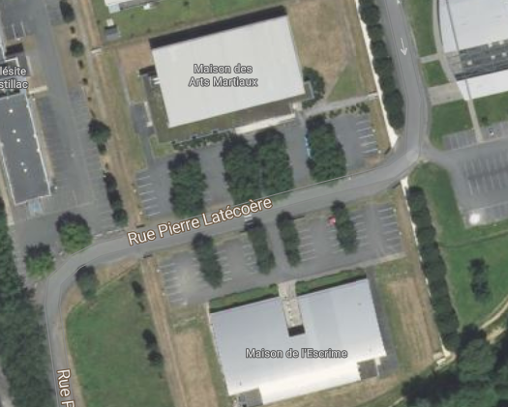

PARKING
ACCUEIL
PLAN D’ACCÈS

Arrivée par le Train : Gare SNCF à 4 km navettes Accueil - TLP Mobilités (tlp-mobilites.com)

Arrivée en véhicule : A64- Sortie 12 Lourdes- Tarbes Ouest -suivre N21
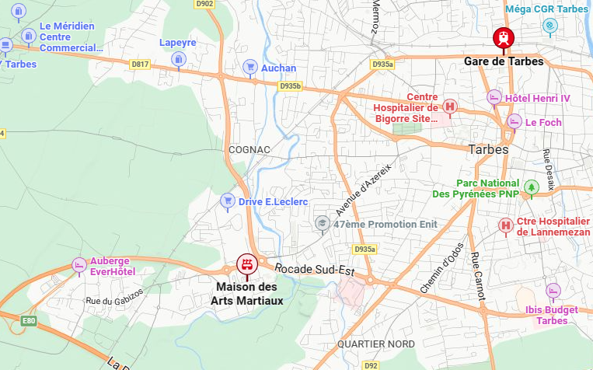
SORTIE 12 Lourdes/Tarbes Ouest (A64)

PROGRAMME PRÉVISIONNEL
(Sous réserves de modifications en fonction du nombre d'engagés par catégorie)

Vendredi 22 Mars 2024 :

17H-20H : Accueil des sportifs - Maison des Arts Martiaux Territoire d’Entreprises Bastillac Université, 65000 Tarbes
- Vérification des licences : Chaque étudiant devra impérativement présenter sa carte d’étudiant avec photo et justifier être licencié à la FFSU pour la saison 2023-2024 (Attestation, listing n°de licence, licence dans Smartphone…).

-Vérification des licences des Coachs (obligatoire pour accés aux espaces des compétitions)

- Pesée Kumité Jeunes Filles et Jeunes Gens

- Confirmation Katas

- Vérification de la signature EN AMONT de la Charte d’engagement à la conduite sportive
(Page 12 du dossier)

- Retrait des accréditations

Samedi 23 Mars 2024 : Championnat Individuel

7h45 : Ouverture du site de compétition

8h00 : Accès à la salle d’échauffement

8h30 : Réunion technique des accompagnateurs tatami 1

9h00 : Eliminatoires Katas Individuels

10h30 Eliminatoires Kumité Jeunes Filles, Individuels -50Kg et +68Kg
Eliminatoires Kumité Jeunes Gens Individuels -84Kg et +84Kg

Finales Katas et Kumités Jeunes Filles et Jeunes Gens

Cérémonie de remise des récompenses :
Catégories Kata et Kumités Jeunes Filles et Jeunes Gens

11h30 - 13h30 : Repas sur Place – Uniquement sur Réservation (Voir Fiche Restauration)

13h00 : Éliminatoires Kumité Jeunes Gens, Individuels -75Kg
Éliminatoires Kumité Jeunes Filles Individuels -68Kg
Éliminatoires Kumité Jeunes Gens, Individuels -67Kg
Éliminatoires Kumités Jeunes Filles Individuels -61Kg
Éliminatoires Kumité Jeunes Gens, Individuels -60Kg
Éliminatoires Kumité Jeunes Filles Individuels -55Kg

Jusqu’à 15h00 : Confirmations Kumité Open 1 & Open 2

Éliminatoires Kumité Jeunes Filles et Jeunes Gens Open

Jusqu’à 16h00 : Confirmations Kumité – Équipes Mixtes

18h00 : Cérémonie de remise de récompenses « Épreuves Individuelles »

20h00 : Repas de Gala –Maison Régionale de l’Escrime en face de la maison des Arts martiaux

Dimanche 24 Mars 2024 : Championnat par équipes

7h45 : Ouverture du site de compétition

8h00 : Ouverture de la salle d’échauffement

9h00 – 9h30 : Eliminatoires Kumités – Equipes Mixtes

12h00 Finales Equipes Mixte

12h30 : Cérémonie de remise de récompenses Epreuves par équipes

13h00 : Retrait des Paniers Repas – Uniquement sur Réservation (Voir Fiche Restauration)

REGLEMENT SPORTIF (voir les détails sur la DP)

KUMITE (combats)
Epreuves individuelles
Pour l’ensemble des catégories de poids, chaque tableau final sera précédé d’une phase de poules si le nombre de compétiteurs dans la catégorie de poids est inférieur ou égal à huit. Dans le cas contraire, la compétition se déroule par élimination directe avec formule en simple repêchage. Les combats durent deux minutes pour les jeunes gens et les jeunes filles.

Coaching
Le coaching sera organisé à partir de la saison 2023-2024, selon les conditions suivantes :
- La fonction de coach sera assuré uniquement par des étudiants
- Obligation d’être licenciés FFSU (vérification en amont du combat)
- Chaises placées par les organisateurs

Epreuve par équipes
Pour la saison 2023-2024, pour développer cette épreuve, la CMN a décidé de créer une formule différente d’épreuve par équipes, en retirant notamment les freins de création d’équipe.
L’unique épreuve par Equipes sera une compétition mixte avec composition libre des équipes.
Composition des équipes :
- 3 combattants : une fille et deux garçons.
La jeune fille combattra toujours en deuxième position.
- Minimum de trois combattants
- Jusqu’à deux remplaçants maximums (une fille et un garçon)
- Priorité sera donnée aux équipes d’AS, puis de Ligues et interligues pour les
athlètes isolés.
- Les équipes seront validées par la CMN.

La compétition par équipe se déroulera par élimination directe avec formule en simple repêchage.
Les combats durent deux minutes. En cas de victoires consécutives par la même équipe, le troisième combat n’aura pas lieu.

KATAS (techniques)

Epreuves individuelles
Formule : duels, par élimination directe avec repêchage et « Katas Tableau B ».
La liste officielle des katas FFKARATE demeure seule valable.

Règlements sportifs
Ils sont ceux de la FFKARATE.

Tenue vestimentaire des compétiteurs (trices)
- Le compétiteur, la compétitrice doit porter un Karategi (veste) de couleur blanche.
- Le retrait de la veste est interdit.
- Seul l’insigne du club d’appartenance peut figurer sur le Karategi, placé sur le côté gauche.
- Le port du tee-shirt est interdit pour les jeunes gens. Les jeunes filles peuvent porter un tee-shirt de couleur blanche sous leur veste.
- La non-observation de ces directives entraine la disqualification.

Catégories de poids

Jeunes Gens : -60kg ; -67kg ; -75kg ; -84kg ; +84kg ; Open1 & Open 2
Jeunes Filles : -50kg ; -55kg ; -61kg ; -68kg ; +68kg ; Open 1 & Open 2

Tout concurrent ne peut combattre que dans la ou les catégories pour laquelle (lesquelles) il a été qualifié au terme de la phase académique ou Interligues. Ne peuvent s’engager en catégorie Open que les étudiants ayant participé à la compétition individuelle. Les demandes de qualifications individuelles et par équipes seront à faire via le site FF Sport U.

Nota : une coupe sera offerte par la FFKARATE à l’A.S ayant obtenu le meilleur total de points sur l’ensemble des catégories selon le barème suivant :

Individuel : 1er : 6pts / 2ème : 4pts / 3ème : 3pts / autres : 1pt
Par équipe : 1er : 12pts / 2ème : 8pts / 3ème : 6pts / autres : 2pts

Règlement disciplinaire
Se référer au chapitre règlement intérieur.
Lien FF Sport U : http://www.sport-u.com/index.php?page=reglement-interieur

RESTAURATION

La restauration proposée est accessible uniquement sur réservation et ne sera enregistrée qu’à la réception du règlement.

Merci de compléter et nous retourner la fiche ci-dessous avant le samedi 9 mars 2024

• Samedi 23 mars Midi : Panier repas froid 7€ (Sandwich au choix, chips, fruits)
• Samedi 23 mars au Soir : Repas de Gala à la Maison de l’Escrime à 20h pour 18 €
Repas THAÏ :
Nems - au poulet
Poulet CHAI – Riz parfumé, poulet croustillant, sauce maison, sauce aigre-douce, ciboulette.
Tarte au Daim

• Dimanche 24 mars Midi : Panier repas froid à emporter 7€ (Sandwich au choix, chips, fruits).

Durant toute la compétition, une buvette sera proposée sur place.

• Pour les règlements par virement :

IBAN : FR76 1780 7000 3305 1196 3762 842
BIC : CCBPFRPPTLS

Intitulé obligatoire : « CFU Karaté + Nom de l’AS ou Nom de l’étudiant »
Aucun remboursement ne pourra être consenti après le 13 mars 2024

• Pour les règlements par chèque :

À l’ordre de : Ligue du Sport Universitaire d’Occitanie

A envoyer pour le 13 mars 2024 dernier délai
à :
Ligue du Sport Universitaire Occitanie
Université Paul Sabatier
Bât Pôle Sport-FFSU
118 route de Narbonne
31062 TOULOUSE Cedex 9
RESERVATION RESTAURATION
Choix sandwich* |  | JAMBON* | FROMAGE* | NBRE total | TARIF | TOTAL
23 MARS | MIDI | - | - | - | 7 € | -
23 MARS | SOIR | REPAS DE GALA |  | - | 18 € | -
24 MARS | MIDI | - | - | - | 7 € | -
Total à payer |  |  |  |  |  | -
FICHE CONFIRMATION & RESERVATION REPAS

AS : Cliquez ou appuyez ici pour entrer du texte. LIGUE : Cliquez ou appuyez ici pour entrer du texte.

Responsables/Coach : NOM -Prénom : Cliquez ou appuyez ici pour entrer du texte. Email : _____________________@_________________Portable :-

N° Licence COACH 1 |  | _
N° Licence COACH 2 |  | _ | Catégories |  |  |  |  |  | OPEN
NOM | PRENOM | N°LIC 10 caractères | -60 | -67 |  | -75 | -84 | +84 | 1 | 2 | EQ | KATA
_ | _ | _ | ☐ | ☐ |  | ☐ | ☐ | ☐ | ☐ | ☐ | ☐ | ☐
_ | _ | _ | ☐ | ☐ |  | ☐ | ☐ | ☐ | ☐ | ☐ | ☐ | ☐
_ | _ | _ | ☐ | ☐ |  | ☐ | ☐ | ☐ | ☐ | ☐ | ☐ | ☐
_ | _ | _ | ☐ | ☐ |  | ☐ | ☐ | ☐ | ☐ | ☐ | ☐ | ☐
_ | _ | _ | ☐ | ☐ |  | ☐ | ☐ | ☐ | ☐ | ☐ | ☐ | ☐
NOM | PRENOM | N°LIC | -50 | -55 |  | -61 | -68 | +68 | 1 | 2 | EQ | KATA
_ | _ | _ | ☐ | ☐ |  | ☐ | ☐ | ☐ | ☐ | ☐ | ☐ | ☐
_ | _ | _ | ☐ | ☐ |  | ☐ | ☐ | ☐ | ☐ | ☐ | ☐ | ☐
_ | _ | _ | ☐ | ☐ |  | ☐ | ☐ | ☐ | ☐ | ☐ | ☐ | ☐
_ | _ | _ | ☐ | ☐ |  | ☐ | ☐ | ☐ | ☐ | ☐ | ☐ | ☐
_ | _ | _ | ☐ | ☐ |  | ☐ | ☐ | ☐ | ☐ | ☐ | ☐ | ☐

Réservation Restauration : ☐ oui ☐ Non

Merci de transmettre, une photo d’identité en format jpeg pour la création des accréditations pour tous les participants à la compétition et les coachs (merci de nommer le fichier Nom prénom et numéro de licence)

FICHE D’ENGAGEMENT À LA CONDUITE SPORTIVE UNIVERSITAIRE

A lire et signer par tous les participants via le lien :

Conscient que l’activité sportive ne peut se comprendre et se développer que dans le cadre d’un comportement sain et adapté à l’environnement et aux différent(e)s participant(e)s, je m’engage pour toute la durée des championnats rappelés ci-dessus à :

- Avoir un comportement sportif, respectueux de l’éthique sportive tant à l’égard des organisateurs et de mes partenaires que des arbitres, de mes adversaires, e leurs dirigeants ou de toute autre personne en présence.
- Serrer la main des adversaires et de l’arbitre avant et après le combat, donner une bonne image de mon association sportive et de mon université et défendre les intérêts de mon association sportive et non les miens.
- Bannir toute agression verbale ou physique (sur quelque personne ou groupe de personnes que ce soit) et toute provocation, toute incitation à la violence, sous quelque forme que ce soit
- Bannir la violence, les comportements discriminatoires (sexistes, racistes ou homophobes), les tricheries ou toute atteinte aux biens d’autrui et de la collectivité (vol, effraction, vandalisme) sous peine de poursuites judiciaires éventuelles.
- Être maître de moi dans n’importe quelles circonstances (avant, pendant et après le match) et donc ne pas abuser de substances alcoolisées ou de toutes autres formes de produits euphorisants.
- Être modeste dans la victoire et sans rancœur dans la défaite et être capable de fêter ma victoire ou celle des autres dans la joie, en respectant les personnes et les biens.
- Être informé(e) et conscient(e) du règlement anti-dopage (faire une prescription à usage thérapeutique si nécessaire pour un médicament qui me serait indispensable) et me tenir éloigné d’éventuelles « fumées de cannabis ».
- Respecter le règlement intérieur des lieux dans lequel je me trouve (stade, gymnase, hébergement, etc.)
- Régler intégralement les prestations souscrites et participer aux manifestations (rencontres, mais aussi repas et remises de prix ou soirées) organisées lors de ce championnat.

J’ai été parfaitement informé que tout manquement à ces règles pourra être sanctionné par la Fédération Française du Sport Universitaire et j’en accepte le principe. Je suis conscient du fait que tout incident relevant de ma responsabilité sera notifié aux Représentant(e)s des établissements de l’enseignement supérieur présents sur place et à la Direction de mon établissement par les organisateurs et/ou les responsables étudiants. Cela pourra donner lieu à des sanctions disciplinaires conformément au règlement intérieur de mon établissement d’origine.
NOM et Prénom : __________________________________ Signature
Date : ____/____/2024
HEBERGEMENT

Vous trouverez ci-dessous quelques hôtels situés autour de votre lieu de compétition :

Hôtel Première Classe 1 rue Morane-Saulnier ZI Bastillac Sud 65000 Tarbes
0562512367 ou 0892707281

Kyriad Tarbes Bastillac ZI de Bastillac – rue Morane Saulnier 65000 Tarbes 0562511915

Auberge EverHôtel Parc des Pyrénées- 5 rue Isaby, 65420 Ibos 0562370461
Les 10 meilleurs hôtels à Tarbes ((booking.com)

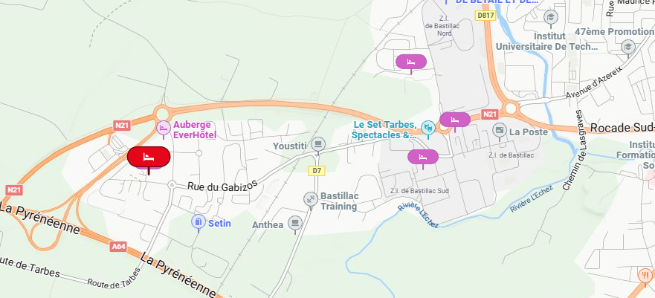
Maison des Arts Martiaux

INITIATIVES LOCALES

Dans le cadre de la mise en place de la Loi AGEC (https://www.ecologie.gouv.fr/loi-anti-gaspillage-economie-circulaire-0 ), la Fédération Française du Sport Universitaire met en place plusieurs dispositions sur ses Championnats de France. Pour ce CFU :
- Il est demandé aux athlètes et aux accompagnateurs /trices d’apporter leurs contenants (gourdes).
- Des containers de tri seront mis en place. Merci de les utiliser.
- Une éco-box MAIF sera présente pour accueillir une collecte de vêtements sportifs non utilisés et apportés par les participant-e-s.
- Lutte contre le gaspillage alimentaire lors des repas.

COMMUNICATION

Les meilleurs moments du Championnat seront à suivre sur les réseaux sociaux de la Ligue :
@ffsu_occitanie
- Instagram
- Facebook

On compte sur vous pour partager votre aventure FFSU avec les hashtags :
#FFSU
#SportUniversitaire

DROIT À L’IMAGE

Lors de toutes les manifestations organisées par la FF Sport U et les Ligues, le licencié participant, du seul fait de son inscription, consent aux organisateurs l’utilisation de son nom, prénom, adresse, image, témoignages, résultats obtenus et ce par tous moyens de communication.

Le candidat participant consent également à ce que son nom puisse être utilisé en association avec sa propre image et à ce que sa voix, son nom et son image puissent être enregistrés amplifiés et reproduits sur des films ou tout autre support.

Le candidat participant accorde l’autorisation d’utiliser et notamment d’éditer tout ou partie desdits documents, dans la mesure où la FF Sport U et/ou ses partenaires le jugent nécessaires et cela sans limitation de durée. Le candidat participant renonce à toute revendication liée à l’exploitation desdits documents, en particulier de nature financière.

